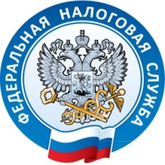
РЕГЛАМЕНТ
заседания Общественного совета
при Управлении Федеральной налоговой службы
по Ямало-Ненецкому автономному округу

г. Салехард 22 апреля 2022 года

1. | «Об организации работы с налогоплательщиками Ямало-Ненецкого автономного округа в условиях внешнего санкционного давления, в том числе со системообразующими, социально-значимыми предприятиями, предприятиями реестра МСП, а также об информационном взаимодействии при мониторинге социально-экономической ситуации в регионе».  (докладчик: и.о. начальника аналитического отдела УФНС России по Ямало-Ненецкому автономному округу С.В.Спешилова
2. | Исключение индивидуального предпринимателя из единого государственного реестра индивидуальных предпринимателей по решению регистрирующего органа. Последствия для исключенного индивидуального предпринимателя.  Государственная онлайн-регистрация бизнеса на основе технологии искусственного интеллекта.  (докладчик: начальник отдела единого регистрационного центра Межрайонной ИФНС России №1 по Ямало-Ненецкому автономному округу И.В. Фролова)
3. | Отчет о деятельности Молодежного совета при УФНС России по Ямало-Ненецкому автономному округу за 2021 год  (докладчик: председатель Молодежного совета, помощник руководителя Управления С.В. Сафонова)
4. | Организационные вопросы.  (докладчик: и.о. начальника отдела работы с налогоплательщиками Т.В. Селютина)

